Docker
- Khái niệm
- Docker là nền tảng containerization (đóng gói ứng dụng dạng container) mã nguồn mở, cho phép đóng gói ứng dụng cùng với toàn bộ môi trường chạy (runtime, thư viện, dependency, biến môi trường, cấu hình hệ thống...) thành 1 đơn vị độc lập gọi là container — đảm bảo ứng dụng chạy giống hệt nhau trên mọi môi trường (máy dev, staging, production).
- Câu nói kinh điển mô tả đúng bản chất Docker: "It works on my machine" — vấn đề muôn thuở khi ứng dụng chạy được ở máy dev nhưng lỗi ở server — Docker giải quyết triệt để vấn đề này vì môi trường được đóng gói cùng code.
- Container vs Virtual Machine — phân biệt quan trọng
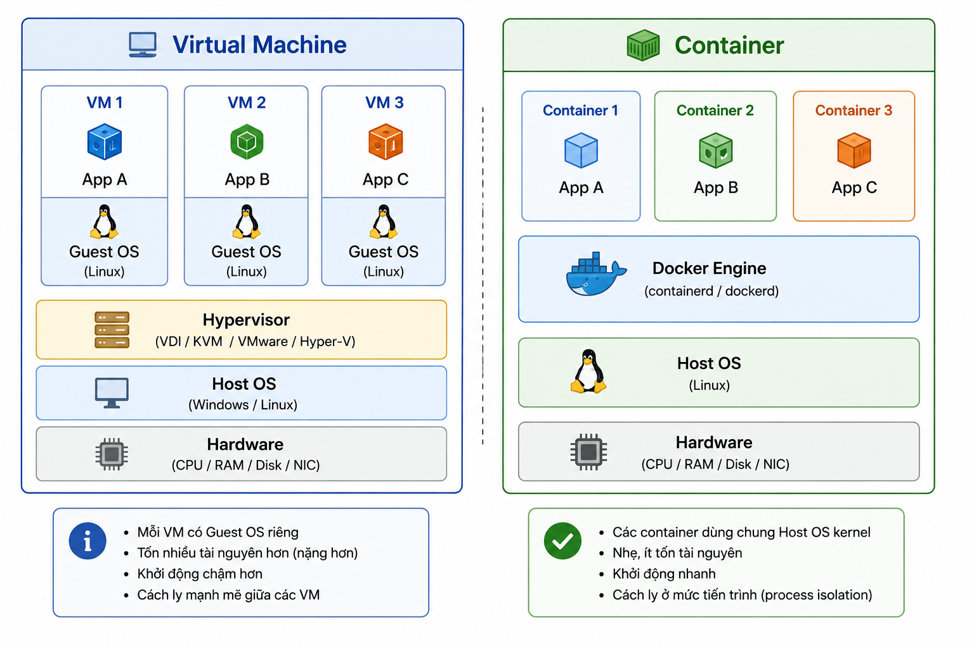

Tiêu chí | Virtual Machine | Docker Container
Ảo hóa | Ảo hóa phần cứng, mỗi VM có Guest OS riêng đầy đủ | Ảo hóa hệ điều hành (chia sẻ chung Kernel của Host OS)
Kích thước | Nặng (hàng GB, chứa cả OS) | Nhẹ (hàng MB, chỉ chứa app + dependency)
Thời gian khởi động | Chậm (phút — phải boot cả OS) | Cực nhanh (giây, thậm chí mili-giây)
Hiệu năng | Overhead cao do ảo hóa phần cứng | Gần như native (chỉ overhead nhẹ ở tầng cô lập process)
Mật độ triển khai | Ít VM/server (do tốn tài nguyên) | Nhiều container/server (chia sẻ kernel)
Cách ly | Cô lập hoàn toàn (mức hypervisor) | Cô lập ở mức process (namespace, cgroups)

- Cơ chế hoạt động cốt lõi
Docker Container không phải "máy ảo thu nhỏ" — nó thực chất là 1 process bình thường chạy trên Host OS, nhưng bị cô lập bằng 2 công nghệ Linux Kernel:
- Namespace: cô lập "tầm nhìn" của process — container chỉ thấy được filesystem, network, process ID riêng của nó, không thấy được của container khác hay Host.
- cgroups (Control Groups): giới hạn tài nguyên (CPU, RAM, I/O) mà container được phép sử dụng, tránh 1 container chiếm hết tài nguyên toàn Host.
- Các khái niệm cốt lõi
Khái niệm | Giải thích
Image | Bản mẫu (template) bất biến (immutable), chứa toàn bộ code + dependency + cấu hình cần thiết để chạy ứng dụng — giống "class" trong OOP
Container | 1 instance đang chạy của Image — giống "object" được khởi tạo từ "class"
Dockerfile | File text chứa các chỉ thị (instruction) mô tả cách build ra Image
Registry | Kho lưu trữ Image (Docker Hub là registry công khai phổ biến nhất, ngoài ra có AWS ECR, GCP Artifact Registry, Harbor tự host)
Layer | Image được xây dựng từ nhiều lớp (layer) xếp chồng lên nhau, mỗi chỉ thị trong Dockerfile tạo ra 1 layer, các layer được cache để tăng tốc build lại
Volume | Cơ chế lưu trữ dữ liệu bền vững, tồn tại độc lập với vòng đời container (vì container mặc định mất dữ liệu khi bị xóa)
Network | Cơ chế kết nối mạng giữa các container với nhau và với bên ngoài

- Kiến trúc Docker (Client-Server)
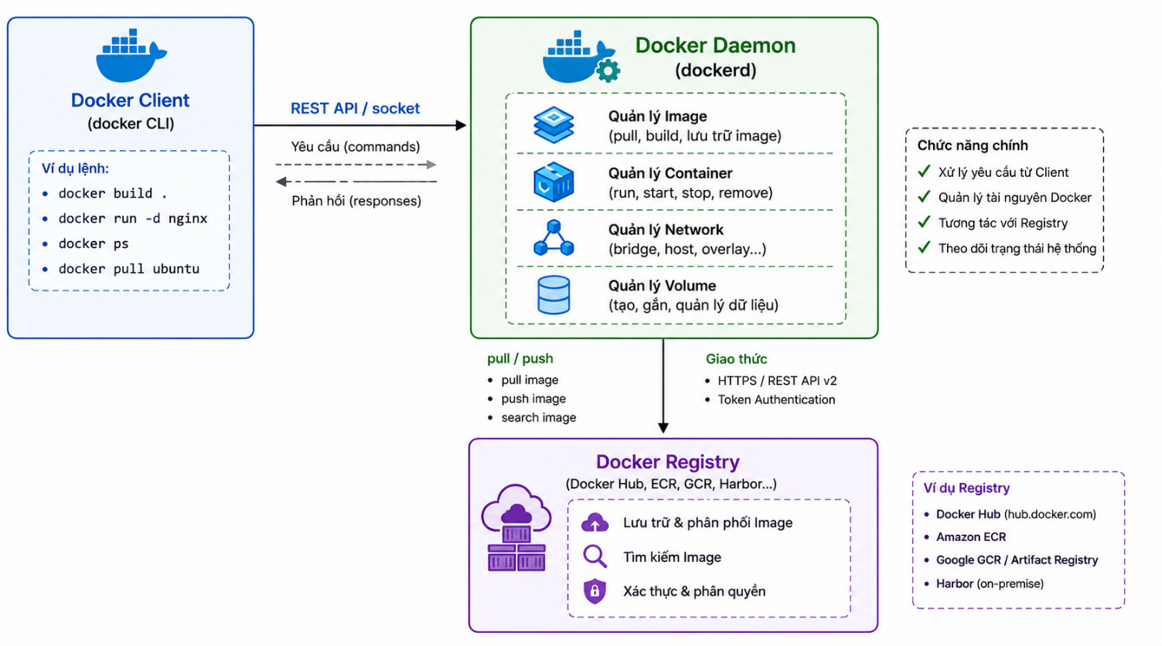
- Ưu điểm & Nhược điểm của Docker
- Ưu điểm
- Môi trường đồng nhất giữa dev/staging/production — loại bỏ vấn đề "works on my machine".
- Nhẹ, khởi động nhanh hơn nhiều so với VM.
- Portable: build 1 lần, chạy được trên mọi máy có Docker (Linux, macOS, Windows).
- Hỗ trợ tốt kiến trúc Microservices: mỗi service đóng gói độc lập, scale riêng biệt.
- Hệ sinh thái mạnh: Docker Compose, Kubernetes, CI/CD tích hợp dễ dàng.

- Nhược điểm
- Chia sẻ chung Kernel với Host → cô lập bảo mật yếu hơn VM (lỗ hổng kernel có thể ảnh hưởng nhiều container).
- Không chạy được ứng dụng Windows trên Host Linux thuần túy (và ngược lại) — vì dùng chung kernel Host.
- Quản lý container ở quy mô lớn (hàng trăm/nghìn container) cần thêm công cụ orchestration (Kubernetes) — Docker/Docker Compose đơn thuần không đủ cho production quy mô lớn.
- Debug network/storage phức tạp hơn so với ứng dụng chạy trực tiếp trên máy.

- Đóng gói chương trình Golang bằng Docker
- Chuẩn bị ứng dụng Go mẫu
Giả sử có 1 REST API đơn giản viết bằng Go:
- Cấu trúc thư mục:
myapp/
├── go.mod
├── go.sum
├── main.go
└── Dockerfile
- main.go:
package main

import (
"encoding/json"
"log"
"net/http"
"os"
)

type Response struct {
Message string `json:"message"`
}

func handler(w http.ResponseWriter, r *http.Request) {
w.Header().Set("Content-Type", "application/json")
json.NewEncoder(w).Encode(Response{Message: "Hello from Go service"})
}

func main() {
port := os.Getenv("PORT")
if port == "" {
port = "8080"
}
http.HandleFunc("/", handler)
log.Printf("Server starting on port %s", port)
log.Fatal(http.ListenAndServe(":"+port, nil))
}
- go.mod:
module myapp
go 1.22

- Viết Dockerfile — Multi-stage Build (best practice cho Go)
- Go là ngôn ngữ compiled — sau khi build ra 1 file binary, hoàn toàn không cần Go compiler hay source code trong image chạy production. Đây là lý do kỹ thuật Multi-stage Build cực kỳ phù hợp với Go: dùng 1 stage để build, 1 stage khác (image tối giản) chỉ để chạy binary.
# ============ STAGE 1: Build ============
FROM golang:1.22-alpine AS builder

# Cài đặt các gói cần thiết cho việc build (nếu dùng CGO hoặc cần git để go mod download)
RUN apk add --no-cache git

WORKDIR /app

# Copy go.mod và go.sum trước để tận dụng Docker layer cache
# Nếu dependency không đổi, bước "go mod download" sẽ không phải chạy lại
COPY go.mod go.sum ./
RUN go mod download

# Copy toàn bộ source code
COPY . .

# Build binary tĩnh (static binary), tắt CGO để không phụ thuộc thư viện C của hệ thống
# -ldflags="-s -w" giúp giảm kích thước binary (loại bỏ debug symbol)
RUN CGO_ENABLED=0 GOOS=linux go build -ldflags="-s -w" -o /app/server .

# ============ STAGE 2: Run ============
FROM alpine:3.19

# Cài chứng chỉ SSL nếu app cần gọi HTTPS ra ngoài (ví dụ gọi API bên thứ 3)
RUN apk --no-cache add ca-certificates

WORKDIR /root/

# Chỉ copy đúng file binary đã build từ stage 1 sang, KHÔNG copy source code/Go compiler
COPY --from=builder /app/server .

EXPOSE 8080

# Chạy binary trực tiếp, không cần shell
ENTRYPOINT ["./server"]
- Giải thích chi tiết từng phần
Chỉ thị | Giải thích
FROM golang:1.22-alpine AS builder | Dùng image Go chính thức (bản Alpine nhẹ) làm base cho stage build, đặt tên stage là builder
WORKDIR /app | `Đặt thư mục làm việc bên trong container
COPY go.mod go.sum ./ | Copy file dependency trước source code — tận dụng layer caching: nếu chỉ sửa code mà không đổi dependency, Docker sẽ dùng lại cache của bước go mod download, không cần tải lại
RUN go mod download | Tải toàn bộ dependency đã khai báo trong go.mod
COPY . . | Copy toàn bộ source code còn lại
CGO_ENABLED=0 | Tắt CGO, giúp Go build ra static binary hoàn toàn độc lập, không phụ thuộc thư viện C (glibc) của hệ điều hành — đây là lý do binary Go có thể chạy được trên image tối giản như scratch/alpine mà không lỗi
-ldflags="-s -w" | Loại bỏ debug symbol và thông tin DWARF, giảm đáng kể kích thước file binary cuối cùng
FROM alpine:3.19 (stage 2) | Base image cực nhẹ (~5MB) chỉ để chạy binary, không chứa Go compiler hay source code
COPY --from=builder ... | Chỉ copy đúng file binary đã build từ stage 1, đây chính là kỹ thuật cốt lõi của Multi-stage Build
ENTRYPOINT ["./server"] | Lệnh chạy khi container khởi động

- So sánh kích thước Image: Single-stage vs Multi-stage
Cách build | Kích thước Image ước tính
Dùng FROM golang:1.22 cho cả build lẫn run (single-stage) | ~800MB - 1GB (chứa cả Go compiler, source code, cache module)
Multi-stage với alpine ở stage cuối | ~15-20MB
Multi-stage với scratch ở stage cuối (tối giản nhất) | ~5-10MB

Ví dụ dùng scratch (image trống hoàn toàn — tối ưu nhất về kích thước):
FROM golang:1.22-alpine AS builder
WORKDIR /app
COPY go.mod go.sum ./
RUN go mod download
COPY . .
RUN CGO_ENABLED=0 GOOS=linux go build -ldflags="-s -w" -o /app/server .

FROM scratch
# scratch không có gì cả — kể cả ca-certificates, cần copy thủ công nếu app gọi HTTPS
COPY --from=builder /etc/ssl/certs/ca-certificates.crt /etc/ssl/certs/
COPY --from=builder /app/server /server
EXPOSE 8080
ENTRYPOINT ["/server"]
- Lưu ý: scratch không có shell, không có bất kỳ tool debug nào (không sh, không ls) — phù hợp cho production tối ưu bảo mật (giảm attack surface) và kích thước, nhưng khó debug trực tiếp trong container nếu có sự cố (docker exec -it container sh sẽ không hoạt động).
- Build và chạy Image
- BASH
# Build image, đặt tên (tag) là myapp:1.0
docker build -t myapp:1.0 .

# Xem danh sách image đã build
docker images

# Chạy container từ image, map port 8080 của container ra port 8080 của Host
docker run -d -p 8080:8080 --name myapp-container myapp:1.0

# Xem log container đang chạy
docker logs -f myapp-container

# Vào bên trong container để debug (nếu base image có shell, không dùng được với scratch)
docker exec -it myapp-container sh

# Dừng và xóa container
docker stop myapp-container
docker rm myapp-container
- .dockerignore — tối ưu quá trình build
- Giống .gitignore, giúp loại bỏ các file/thư mục không cần thiết khỏi build context, giảm thời gian build và tránh copy nhầm dữ liệu nhạy cảm:
.git
.gitignore
*.md
.env
vendor/
tmp/
*.test

- Build cho nhiều kiến trúc (Multi-platform) — lưu ý thực tế quan trọng
- Nếu build trên máy Mac (Apple Silicon - ARM64) nhưng deploy lên server Linux x86_64, cần build đa kiến trúc:
# Dùng buildx để build cho nhiều platform cùng lúc
docker buildx build --platform linux/amd64,linux/arm64 -t myapp:1.0 --push .
- Hoặc set biến môi trường khi build đơn giản:
FROM golang:1.22-alpine AS builder
...
RUN CGO_ENABLED=0 GOOS=linux GOARCH=amd64 go build -o /app/server .
- Sử dụng Docker Compose triển khai nhiều Service
- Khái niệm
- Docker Compose là công cụ định nghĩa và chạy nhiều container cùng lúc thông qua 1 file cấu hình YAML duy nhất (docker-compose.yml) — thay vì phải gõ nhiều lệnh docker run riêng lẻ với hàng chục tham số phức tạp
- Lợi ích chung:
+ Định nghĩa toàn bộ hệ thống (app + database + cache + message queue...) trong 1 file duy nhất.
+ Tự động tạo network riêng cho các service giao tiếp với nhau qua tên service (không cần biết IP).
+ Quản lý thứ tự khởi động, biến môi trường, volume tập trung.
+ Chỉ cần docker compose up để dựng toàn bộ hệ thống — rất phù hợp cho môi trường dev/test.

- Ví dụ thực tế: Hệ thống gồm Go API + PostgreSQL + Redis
- Cấu trúc thư mục:
myproject/
├── api/
│ ├── main.go
│ ├── go.mod
│ ├── go.sum
│ └── Dockerfile
├── docker-compose.yml
└── .env
- api/main.go (mở rộng, kết nối PostgreSQL + Redis):
package main
import (
"context"
"database/sql"
"encoding/json"
"log"
"net/http"
"os"

"github.com/redis/go-redis/v9"
_ "github.com/lib/pq"
)

var db *sql.DB
var rdb *redis.Client
var ctx = context.Background()

func healthHandler(w http.ResponseWriter, r *http.Request) {
if err := db.Ping(); err != nil {
http.Error(w, "database not reachable", http.StatusServiceUnavailable)
return
}
if err := rdb.Ping(ctx).Err(); err != nil {
http.Error(w, "redis not reachable", http.StatusServiceUnavailable)
return
}
json.NewEncoder(w).Encode(map[string]string{"status": "ok"})
}

func main() {
dbHost := os.Getenv("DB_HOST") // "postgres" — tên service trong docker-compose
redisHost := os.Getenv("REDIS_HOST") // "redis"

var err error
connStr := "host=" + dbHost + " port=5432 user=postgres password=postgres dbname=mydb sslmode=disable"
db, err = sql.Open("postgres", connStr)
if err != nil {
log.Fatal(err)
}

rdb = redis.NewClient(&redis.Options{
Addr: redisHost + ":6379",
})

http.HandleFunc("/health", healthHandler)
log.Println("Server starting on :8080")
log.Fatal(http.ListenAndServe(":8080", nil))
}
- api/Dockerfile: (giống mẫu Multi-stage đã trình bày ở Phần 2):
FROM golang:1.22-alpine AS builder
WORKDIR /app
COPY go.mod go.sum ./
RUN go mod download
COPY . .
RUN CGO_ENABLED=0 GOOS=linux go build -ldflags="-s -w" -o /app/server .

FROM alpine:3.19
RUN apk --no-cache add ca-certificates
WORKDIR /root/
COPY --from=builder /app/server .
EXPOSE 8080
ENTRYPOINT ["./server"]
- docker-compose.yml:
version: "3.9"

services:
# ===== Service 1: Go API =====
api:
build:
context: ./api # đường dẫn tới thư mục chứa Dockerfile
dockerfile: Dockerfile
container_name: myapp-api
ports:
- "8080:8080"
environment:
- DB_HOST=postgres # dùng TÊN SERVICE làm hostname, Docker tự resolve DNS nội bộ
- REDIS_HOST=redis
depends_on:
postgres:
condition: service_healthy # chỉ start api SAU KHI postgres healthy
redis:
condition: service_started
networks:
- app-network
restart: unless-stopped

# ===== Service 2: PostgreSQL =====
postgres:
image: postgres:16-alpine
container_name: myapp-postgres
environment:
- POSTGRES_USER=postgres
- POSTGRES_PASSWORD=postgres
- POSTGRES_DB=mydb
ports:
- "5432:5432"
volumes:
- postgres-data:/var/lib/postgresql/data # volume để dữ liệu không mất khi container restart
healthcheck:
test: ["CMD-SHELL", "pg_isready -U postgres"]
interval: 5s
timeout: 5s
retries: 5
networks:
- app-network

# ===== Service 3: Redis =====
redis:
image: redis:7-alpine
container_name: myapp-redis
ports:
- "6379:6379"
volumes:
- redis-data:/data
networks:
- app-network

networks:
app-network:
driver: bridge

volumes:
postgres-data:
redis-data:
- Giải thích chi tiết cấu trúc docker-compose.yml
Khối | Ý nghĩa
Services | Danh sách các container/service cần chạy
build.context | Thư mục chứa Dockerfile — Compose sẽ tự build image từ Dockerfile này (thay vì pull từ registry)
Image | Dùng image có sẵn từ Docker Hub (như postgres:16-alpine), không cần build
ports: "8080:8080" | Map port HOST:CONTAINER — port bên trái là port trên máy thật, bên phải là port trong container
Environment | Biến môi trường truyền vào container, tương đương docker run -e
depends_on | Định nghĩa thứ tự khởi động — service api sẽ đợi postgres và redis khởi động trước
Healthcheck | Định nghĩa cách kiểm tra service đã "khỏe mạnh" thật sự (không chỉ là "đã start"), dùng kết hợp với depends_on.condition: service_healthy để đảm bảo api chỉ chạy khi postgres đã sẵn sàng nhận kết nối thật
volumes (ở service) | Mount thư mục để lưu dữ liệu bền vững, tránh mất dữ liệu khi container bị xóa/restart
volumes (top-level) | Khai báo named volume để Docker tự quản lý (khác với bind mount trỏ tới thư mục cụ thể trên Host)
networks | Đặt các service vào chung 1 network ảo — các service gọi nhau qua tên service thay vì IP (Docker có DNS nội bộ tự resolve postgres → IP thật của container đó)
restart: unless-stopped | Tự động khởi động lại container nếu bị crash, trừ khi người dùng chủ động dừng

- Điểm quan trọng: Service Discovery qua tên trong Compose Network
connStr := "host=" + dbHost + " ..." // dbHost = "postgres"
- Bên trong Docker Compose network, không cần biết địa chỉ IP của container postgres — Docker tự tạo DNS nội bộ ánh xạ tên service (postgres, redis, api) thành địa chỉ IP thực tế trong network ảo app-network. Đây là lý do biến môi trường DB_HOST=postgres (tên service) hoạt động được thay vì phải hard-code IP.

- Các lệnh Docker Compose thường dùng
# Build + chạy toàn bộ hệ thống (chạy nền với -d)
docker compose up -d

# Build lại image trước khi chạy (khi có sửa code/Dockerfile)
docker compose up -d --build

# Xem log của tất cả service
docker compose logs -f

# Xem log riêng 1 service
docker compose logs -f api

# Xem trạng thái các container đang chạy
docker compose ps

# Dừng toàn bộ hệ thống (giữ lại container, network, volume)
docker compose stop

# Dừng và XÓA container, network (giữ lại volume — dữ liệu vẫn còn)
docker compose down

# Dừng và xóa CẢ volume (mất toàn bộ dữ liệu database)
docker compose down -v

# Scale 1 service chạy nhiều instance (ví dụ chạy 3 bản api)
docker compose up -d --scale api=3

# Vào shell của 1 service đang chạy
docker compose exec api sh
- Dùng file .env để quản lý biến môi trường tập trung
- Thay vì hard-code giá trị trong docker-compose.yml, nên tách ra file .env:
.env:
POSTGRES_USER=postgres
POSTGRES_PASSWORD=postgres
POSTGRES_DB=mydb
API_PORT=8080
docker-compose.yml (tham chiếu biến qua ${}):
services:
api:
ports:
- "${API_PORT}:8080"
postgres:
environment:
- POSTGRES_USER=${POSTGRES_USER}
- POSTGRES_PASSWORD=${POSTGRES_PASSWORD}
- POSTGRES_DB=${POSTGRES_DB}
=> Lợi ích: tách biệt cấu hình nhạy cảm (password, secret key) khỏi file compose (không nên commit .env lên Git — thêm vào .gitignore), dễ đổi giá trị theo từng môi trường (dev/staging/prod) mà không sửa file docker-compose.yml.
- Kiến trúc thực tế mở rộng — thêm Nginx làm Reverse Proxy
.yaml:
services:
nginx:
image: nginx:alpine
ports:
- "80:80"
volumes:
- ./nginx.conf:/etc/nginx/nginx.conf:ro
depends_on:
- api
networks:
- app-network

api:
build: ./api
# KHÔNG expose port ra ngoài nữa, chỉ nội bộ network — Nginx sẽ là cửa ngõ duy nhất
expose:
- "8080"
networks:
- app-network

# ... postgres, redis giữ nguyên
- nginx.conf (rút gọn):
events {}
http {
upstream api_backend {
server api:8080; # trỏ tới tên service "api" trong Docker network
}
server {
listen 80;
location / {
proxy_pass http://api_backend;
}
}
}
- Đây là mô hình phổ biến trong thực tế: Nginx làm cổng vào duy nhất, ẩn các service backend phía sau, dễ dàng thêm SSL/load balancing sau này.

- Bảng tổng hợp lệnh Docker cơ bản cần nhớ
Lệnh | Ý nghĩa
docker build -t <name>:<tag> . | Build image từ Dockerfile trong thư mục hiện tại
docker run -d -p host:container <image> | Chạy container ở chế độ nền, map port
docker ps | Xem container đang chạy
docker ps -a | Xem tất cả container (kể cả đã dừng)
docker images | Xem danh sách image
docker logs <container> | Xem log container
docker exec -it <container> sh | Vào shell bên trong container
docker stop/start/restart <container> | Dừng/chạy/khởi động lại container
docker rm <container> | Xóa container
docker rmi <image> | Xóa image
docker system prune -a | Dọn dẹp toàn bộ image/container/network không dùng đến (giải phóng dung lượng)

- Checklist Best Practice khi Dockerize ứng dụng Go
- Luôn dùng Multi-stage Build — tách stage build và stage run, giảm kích thước image đáng kể (từ ~1GB xuống ~15-20MB).
- Tắt CGO (CGO_ENABLED=0) khi không thực sự cần — cho phép dùng base image tối giản (alpine/scratch).
- Copy go.mod/go.sum trước, source code sau — tận dụng Docker layer cache, giảm thời gian build lại đáng kể khi chỉ sửa code (không đổi dependency).
- Dùng .dockerignore loại bỏ file không cần thiết (.git, file test, file .env nhạy cảm).
- Không chạy container bằng user root nếu không cần thiết — thêm user riêng trong Dockerfile để tăng bảo mật:
Dockerfile:
RUN adduser -D -g '' appuser
USER appuser
- Đọc cấu hình qua biến môi trường (os.Getenv) thay vì hard-code — giúp cùng 1 image chạy được ở nhiều môi trường khác nhau chỉ bằng đổi biến môi trường.
- Luôn định nghĩa healthcheck cho service quan trọng trong Compose — tránh service phụ thuộc khởi động trước khi service gốc thực sự sẵn sàng.
- Dùng named volume cho dữ liệu cần bền vững (database) — không lưu dữ liệu quan trọng trực tiếp trong container (mất khi container bị xóa).
- Version pin cho base image (golang:1.22-alpine thay vì golang:latest) — tránh build không nhất quán theo thời gian khi image latest thay

